计算机网络技术实践

实验报告
实验名称 RIP和OSPF路由协议的配置及协议流程分析 _
姓 名_________计子毅__________实 验 日 期： 2025.11.6
学 号_________2023212872__________实验报告日期： 2025.12.4
报 告 退 发： ( 订正 、 重做 )

- 环境（详细说明运行的操作系统，网络平台，网络拓扑图）

网络平台
Dynamips：Cisco Router Simulation Platform (version 0.2.8-RC2-x86)

操作系统
Windows 11

网络拓扑
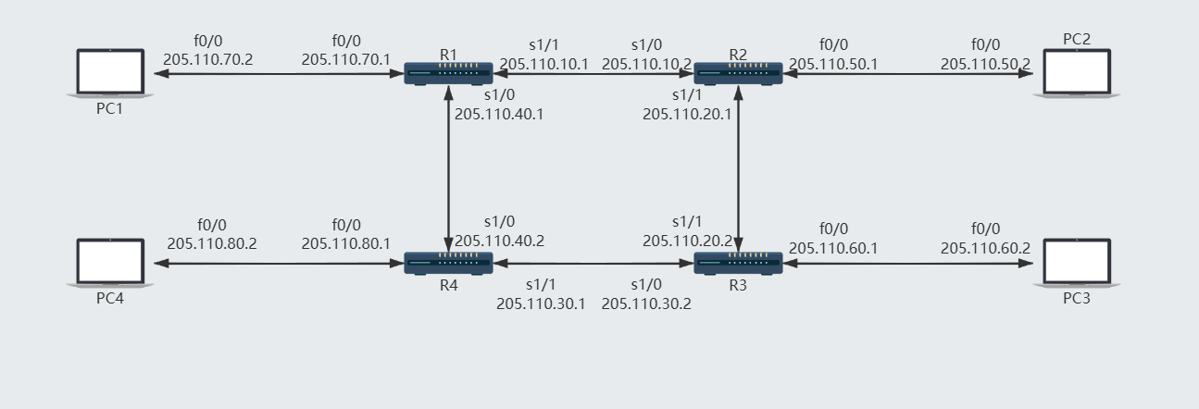
- 实验目的
- 自己设计网络物理拓扑和逻辑网段，并在其上实现RIP和OSPF协议（不能少于4台路由器，要求IP地址第一位是205，第二位是学号后三位%255）
- 通过debug信息详细描述RIP和OSPF协议的工作过程，包括初始信息交互、路由计算、链路故障处理等部分。（要修改部分链路，观察工作过程）
- RIP协议中观察没有配置水平分割和配置水平分割后协议的工作流程，和路由消息传递方式； （要修改部分链路，观察区别，默认有水平分割）
- OSPF中数据库同步信息的格式和同步对象？链路改变信息如何发送，具体格式（要修改部分链路，观察消息传递过程）
- 实验内容及步骤（包括主要配置流程，重要部分需要截图）

构建网络拓扑
PC是虚拟用户，R是路由器；console每个设备必须不同。通过配置以太网口（f0/0 f0/1）和串口（s1/0 s1/1 s1/2 s1/3）连接起设计的拓扑结构。
self.net具体内容如下：
autostart = false
[localhost]
port = 7200
udp = 10000
workingdir = .\tmp\
[[router R1]]
image = ..\ios\unzip-c7200-is-mz.122-37.bin
model = 7200
console = 3001
npe = npe-400
ram = 64
confreg = 0x2102
exec_area = 64
mmap = false
slot0 = PA-C7200-IO-FE
slot1 = PA-4T
f0/0 = PC1 f0/0
s1/1 = R2 s1/0
[[router R2]]
image = ..\ios\unzip-c7200-is-mz.122-37.bin
model = 7200
console = 3002
npe = npe-400
ram = 64
confreg = 0x2102
exec_area = 64
mmap = false
slot0 = PA-C7200-IO-FE
slot1 = PA-4T
f0/0 = PC2 f0/0
[[router R3]]
image = ..\ios\unzip-c7200-is-mz.122-37.bin
model = 7200
console = 3005
npe = npe-400
ram = 64
confreg = 0x2102
exec_area = 64
mmap = false
slot0 = PA-C7200-IO-FE
slot1 = PA-4T
f0/0 = PC3 f0/0
s1/1 = R2 s1/1
[[router R4]]
image = ..\ios\unzip-c7200-is-mz.122-37.bin
model = 7200
console = 3006
npe = npe-400
ram = 64
confreg = 0x2102
exec_area = 64
mmap = false
slot0 = PA-C7200-IO-FE
slot1 = PA-4T
f0/0 = PC4 f0/0
s1/0 = R1 s1/0
s1/1 = R3 s1/0
[[router PC1]]
model = 2621
ram = 20
image = ..\ios\unzip-c2600-i-mz.121-3.T.bin
mmap = False
confreg = 0x2102
console = 3003
[[router PC2]]
model = 2621
ram = 20
image = ..\ios\unzip-c2600-i-mz.121-3.T.bin
mmap = False
confreg = 0x2102
console = 3004
[[router PC3]]
model = 2621
ram = 20
image = ..\ios\unzip-c2600-i-mz.121-3.T.bin
mmap = False
confreg = 0x2102
console = 3007
[[router PC4]]
model = 2621
ram = 20
image = ..\ios\unzip-c2600-i-mz.121-3.T.bin
mmap = False
confreg = 0x2102
console = 3008

启动实验环境
bupt_RT.cmd改为：
@echo off
call bin/script/copyright.cmd
title 控制台,请不要关闭本窗口！
echo * bupt 路由器实验 *
echo *=============================================================================*
cd tmp
"../dynagen.exe" ..\net\self.net

先启动dynamips-start.cmd，然后启动bupt_RT.cmd。
首先通过start命令启动相应设备，在第一次启动设备时，可能需要设置该设备的idlepc值，通过命令idlepc get 设备名设置，并且通过命令idlepc save 设备名 db 将该设置记录到数据库中，以便下次启动不需要再次配置。
这里通过start /all命令一键启动：
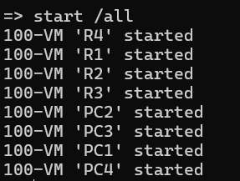
启动之后list检查设备是否正常运行：
=> list
Name Type State Server Console
R1 7200 running localhost:7200 3001
R2 7200 running localhost:7200 3002
PC1 2621 running localhost:7200 3003
PC2 2621 running localhost:7200 3004
R3 7200 running localhost:7200 3005
R4 7200 running localhost:7200 3006
PC3 2621 running localhost:7200 3007
PC4 2621 running localhost:7200 3008
然后对各设备进行单独配置，使用telnet指令远程登录和管理这些设备：
=> telnet /all
telnet之后，进入Console，先回车，然后输入no（拒绝初始化对话），再回车，即可进入路由器终端，输入提示会变成Router>，此时输入en，即可进入配置权限，输入提示变成Router#。

RIP
首先en进入特权模式，然后conf进入全局配置。接下来配置路由器各接口，通过命令interface 接口号 进入相关接口的配置界面。在配置的过程中窜在两种不同类型的接口：
- s型串口，需要配置时钟频率，时钟频率尽在DCE端配置，DTE端不需要进行配置，然后根据拓扑为串口配置ip地址，然后配置使用ppp协议
- f型以太网接口，仅需要配置ip地址
在每次配置完毕时需要no shutdown以激活接口，并且在每台机器配置完毕后wr保存配置信息。接口配置完毕后需要配置RIP路由协议。
RIP路由配置需要配置邻接网络和静态邻居，其中静态邻居的配置时用于在非广播环境下手动建立的邻居关系。
对PC机的配置仅需要配置ip地址和默认路由
R1
en
conf t
interface s1/0
clock rate 115200
ip add 205.110.40.1 255.255.255.0
encapsulation PPP
no shutdown
exit
interface s1/1
clock rate 115200
ip add 205.110.10.1 255.255.255.0
encapsulation PPP
no shutdown
exit
interface f0/0
ip add 205.110.70.1 255.255.255.0
no shutdown
exit
router rip
version 2
network 205.110.10.0
network 205.110.40.0
network 205.110.70.0
neighbor 205.110.10.2
neighbor 205.110.40.2
exit
exit
R2
en
conf t
interface s1/0
ip add 205.110.10.2 255.255.255.0
encapsulation PPP
no shutdown
exit
interface s1/1
ip add 205.110.20.1 255.255.255.0
encapsulation PPP
no shutdown
exit
interface f0/0
ip add 205.110.50.1 255.255.255.0
no shutdown
exit
router rip
version 2
network 205.110.10.0
network 205.110.20.0
network 205.110.50.0
neighbor 205.110.10.1
neighbor 205.110.20.2
exit
exit
PC1
en
conf t
ip route 0.0.0.0 0.0.0.0 f0/0
interface f0/0
ip add 205.110.70.2 255.255.255.0
no shutdown
exit
no cdp run
exit
PC2
en
conf t
ip route 0.0.0.0 0.0.0.0 f0/0
interface f0/0
ip add 205.110.50.2 255.255.255.0
no shutdown
exit
no cdp run
exit
R3
en
conf t
interface s1/0
clock rate 115200
ip add 205.110.30.2 255.255.255.0
encapsulation PPP
no shutdown
exit
interface s1/1
clock rate 115200
ip add 205.110.20.2 255.255.255.0
encapsulation PPP
no shutdown
exit
interface f0/0
ip add 205.110.60.1 255.255.255.0
no shutdown
exit
router rip
version 2
network 205.110.20.0
network 205.110.30.0
network 205.110.60.0
neighbor 205.110.20.1
neighbor 205.110.30.1
exit
exit
R4
en
conf t
interface s1/0
ip add 205.110.40.2 255.255.255.0
encapsulation PPP
no shutdown
exit
interface s1/1
ip add 205.110.30.1 255.255.255.0
encapsulation PPP
no shutdown
exit
interface f0/0
ip add 205.110.80.1 255.255.255.0
no shutdown
exit
router rip
version 2
network 205.110.40.0
network 205.110.30.0
network 205.110.80.0
neighbor 205.110.40.1
neighbor 205.110.30.2
exit
exit
PC3
en
conf t
ip route 0.0.0.0 0.0.0.0 f0/0
interface f0/0
ip add 205.110.60.2 255.255.255.0
no shutdown
exit
no cdp run
exit
PC4
en
conf t
ip route 0.0.0.0 0.0.0.0 f0/0
interface f0/0
ip add 205.110.80.2 255.255.255.0
no shutdown
exit
no cdp run
exit

OSPF
相较于RIP协议的配置，OSPF增加了hello和dead的时间间隔的配置，设置hello时间间隔为5s，dead时间间隔为20s，如果20s内没有收到hello数据包即可认为不可达
指令network 205.110.10.0 255.255.255.0 area 0：将 205.110.10.0 网络加入到 OSPF 路由中，并指定属于区域 0（OSPF Backbone Area）。OSPF会自动发现邻居，基于 Hello 包和 LSA 的交互，因此不需要手动配置邻居。
PC1
en
conf t
ip route 0.0.0.0 0.0.0.0 f0/0
interface f0/0
ip add 205.110.70.2 255.255.255.0
no shutdown
exit
no cdp run
exit
PC2
en
conf t
ip route 0.0.0.0 0.0.0.0 f0/0
interface f0/0
ip add 205.110.50.2 255.255.255.0
no shutdown
exit
no cdp run
exit
PC3
en
conf t
ip route 0.0.0.0 0.0.0.0 f0/0
interface f0/0
ip add 205.110.60.2 255.255.255.0
no shutdown
exit
no cdp run
exit
PC4
en
conf t
ip route 0.0.0.0 0.0.0.0 f0/0
interface f0/0
ip add 205.110.80.2 255.255.255.0
no shutdown
exit
no cdp run
exit
R1
en
conf t
no router rip
interface s1/0
clock rate 115200
ip add 205.110.40.1 255.255.255.0
ip ospf hello-interval 5
ip ospf dead-interval 20
encapsulation PPP
no shutdown
exit
interface s1/1
clock rate 115200
ip add 205.110.10.1 255.255.255.0
ip ospf hello-interval 5
ip ospf dead-interval 20
encapsulation PPP
no shutdown
exit
interface f0/0
ip add 205.110.70.1 255.255.255.0
ip ospf hello-interval 5
ip ospf dead-interval 20
no shutdown
exit
router ospf 20
network 205.110.10.0 255.255.255.0 area 0
network 205.110.40.0 255.255.255.0 area 0
network 205.110.70.0 255.255.255.0 area 0
exit
exit
R2
en
conf t
no router rip
interface s1/0
ip add 205.110.10.2 255.255.255.0
ip ospf hello-interval 5
ip ospf dead-interval 20
encapsulation PPP
no shutdown
exit
interface s1/1
ip add 205.110.20.1 255.255.255.0
ip ospf hello-interval 5
ip ospf dead-interval 20
encapsulation PPP
no shutdown
exit
interface f0/0
ip add 205.110.50.1 255.255.255.0
ip ospf hello-interval 5
ip ospf dead-interval 20
no shutdown
exit
router ospf 20
network 205.110.10.0 255.255.255.0 area 0
network 205.110.20.0 255.255.255.0 area 0
network 205.110.50.0 255.255.255.0 area 0
exit
exit
R3
en
conf t
no router rip
interface s1/0
clock rate 115200
ip add 205.110.30.2 255.255.255.0
ip ospf hello-interval 5
ip ospf dead-interval 20
encapsulation PPP
no shutdown
exit
interface s1/1
clock rate 115200
ip add 205.110.20.2 255.255.255.0
ip ospf hello-interval 5
ip ospf dead-interval 20
encapsulation PPP
no shutdown
exit
interface f0/0
ip add 205.110.60.1 255.255.255.0
ip ospf hello-interval 5
ip ospf dead-interval 20
no shutdown
exit
router ospf 20
network 205.110.20.0 255.255.255.0 area 0
network 205.110.30.0 255.255.255.0 area 0
network 205.110.60.0 255.255.255.0 area 0
exit
exit
R4
en
conf t
no router rip
interface s1/0
ip add 205.110.40.2 255.255.255.0
ip ospf hello-interval 5
ip ospf dead-interval 20
encapsulation PPP
no shutdown
exit
interface s1/1
ip add 205.110.30.1 255.255.255.0
ip ospf hello-interval 5
ip ospf dead-interval 20
encapsulation PPP
no shutdown
exit
interface f0/0
ip add 205.110.80.1 255.255.255.0
ip ospf hello-interval 5
ip ospf dead-interval 20
no shutdown
exit
router ospf 20
network 205.110.40.0 255.255.255.0 area 0
network 205.110.30.0 255.255.255.0 area 0
network 205.110.80.0 255.255.255.0 area 0
exit
exit
- 实验结果（包括最终实验结果，需要截图）

RIP协议

路由表分析
首先在每个路由器的每个串口ip split-horizon打开水平分割，若不配置水平分割默认开启，想要关闭水平分割no ip split-horizon
Sh ip route查看R1的路由表：
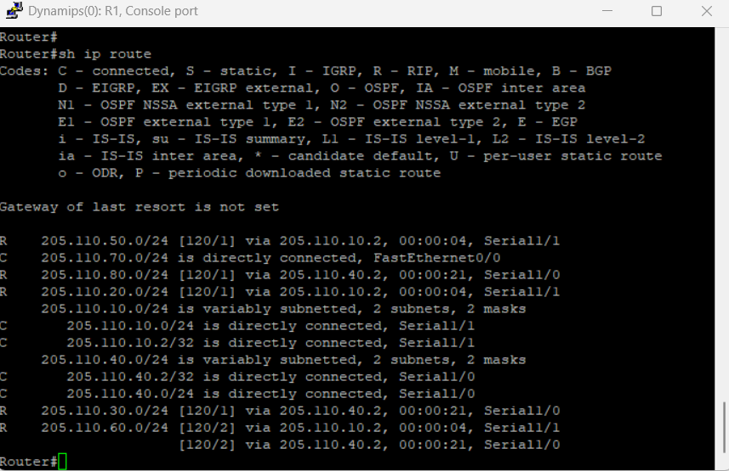
见上图，C表示直连，R代表通过RIP学习的路由，[120/1]是路由的可信度和跳计数
205.110.50.0/24：通过 RIP 协议学到，下一跳是 205.110.10.2，通过 Serial1/1 接口，跳数为 1。
余下同理……
205.110.60.0/24：这是一个多路径路由，RIP 学到的两条路径：
- 第一条路径通过 205.110.40.2（Serial1/0），跳数为 2。
- 第二条路径通过 205.110.10.2（Serial1/1），跳数为 2。
接下来通过ping命令测试结构是否正确：
PC1 ping PC3
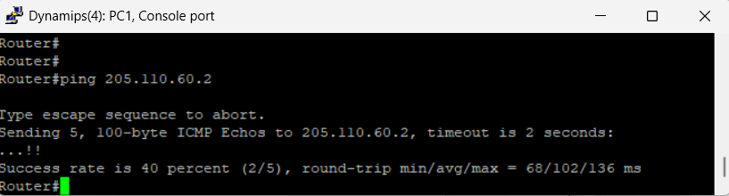
R1 ping R2
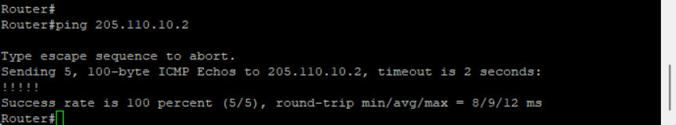
都能互通。

RIP工作流程
使用debug ip rip命令，打开RIP协议调试输出：
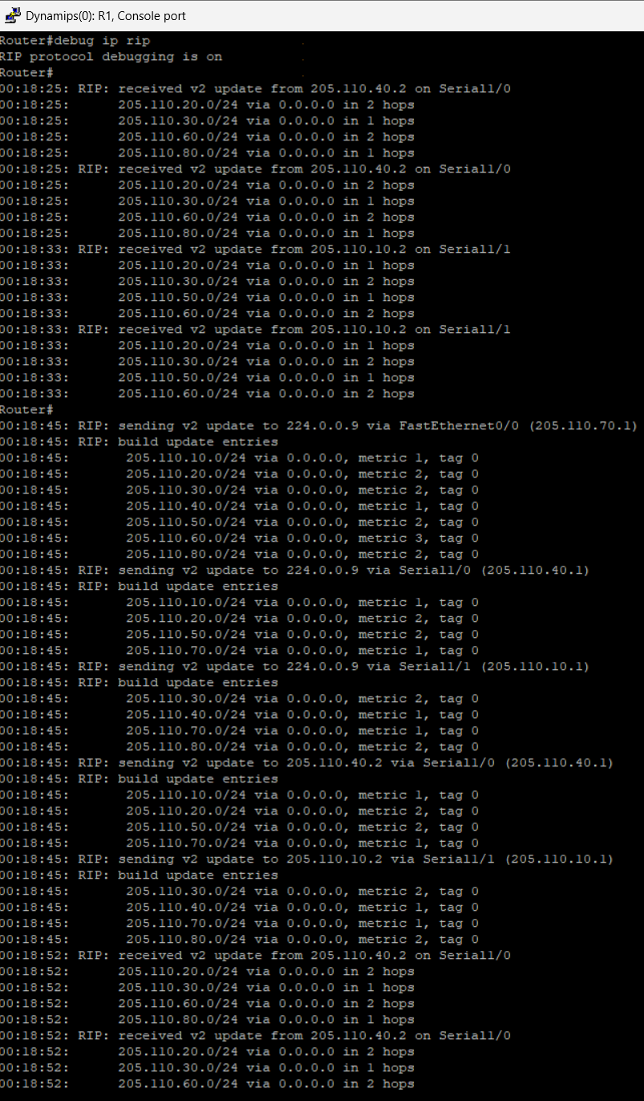
1. 接收路由更新分析
路由器从两个不同的邻居收到了路由信息：
从 205.110.40.2接收（通过接口 Serial1/0）:
收到了关于网络 205.110.20.0/24（跳数2）、205.110.30.0/24（跳数1）、205.110.60.0/24（跳数2）和 205.110.80.0/24（跳数1）的路由信息。
这些信息在 00:18:25重复接收了一次，这可能是正常的定时更新或来自不同路由器的重复通告（需结合拓扑判断）。
从 205.110.10.2接收（通过接口 Serial1/1）:
在 00:18:33收到了更新，包含网络 205.110.20.0/24（跳数1和2，可能来自不同路径）、205.110.30.0/24（跳数1）和 205.110.50.0/24（跳数2）。
关键点：路由器R1通过其两个串行接口（S1/0和S1/1）学习到了远端网络的路由，并记录了到达这些网络所需的跳数（度量值）。
2. 发送路由更新分析
在 00:18:45，路由器R1开始向其所有的RIP邻居发送更新。这体现了RIP的“水平分割”规则。
通过 FastEthernet0/0（IP: 205.110.70.1）发送组播更新（到 224.0.0.9）:
它发送了几乎整个路由表，包括 205.110.10.0/24（metric 1）、205.110.20.0/24（metric 2）等。这表明Fa0/0接口可能连接的是一个广播型网络（如以太网），下有多个RIP路由器。
通过 Serial1/0（IP: 205.110.40.1）发送更新:
组播更新（到 224.0.0.9）： 通告的路由中不包含从该接口（S1/0）学来的路由（如205.110.30.0/24, 205.110.60.0/24, 205.110.80.0/24）。这是水平分割的典型表现：不会将从一个接口学到的路由再从这个接口发回去，以避免路由环路。
单播更新（到 205.110.40.2）： 内容与组播更新基本一致。
通过 Serial1/1（IP: 205.110.10.1）发送更新:
组播更新（到 224.0.0.9）： 通告的路由中不包含从该接口（S1/1）学来的路由（如205.110.20.0/24, 205.110.50.0/24），再次体现了水平分割规则。
单播更新（到 205.110.10.2）： 内容与组播更新一致。
得出结论：
RIP运行正常：路由器R1正在积极地与邻居交换路由信息，路由更新中包含的度量值（跳数）符合RIP协议逻辑。
水平分割生效：从发送更新的日志可以看出，水平分割机制工作正常，这是防止路由环路的重要特性。
网络拓扑推断：根据接收和发送的信息，可以推断出大致的网络拓扑：
R1至少有三个接口：Serial1/0（.40.1）、Serial1/1（.10.1） 和 FastEthernet0/0（.70.1）。
R1通过S1/0连接到邻居路由器（.40.2），该邻居知晓网络20.0, 30.0, 60.0, 80.0。
R1通过S1/1连接到另一个邻居路由器（.10.2），该邻居知晓网络20.0, 30.0, 50.0。
R1自身直连网络可能包括 10.0/24, 40.0/24, 70.0/24（因为它在通告这些网络，且度量值为1）。

RIP 路由表的构造过程如下 :
- 路由器初始化：每个启用 RIP 的路由器会启动并初始化自己的路由表，通常将自己直接连接的网络视为可达，距离为 0。
- 发送路由更新：路由器周期性地（通常每 30 秒）向其直接相连的邻居发送其路由表的更新信息，包含可达的网络及其距离（以跳数表示）。
- 接收路由更新：当路由器收到邻居的路由更新时，它会将这些信息与自身的路由表进行比较。
- 更新路由表：
(1) 如果接收到的新路由的跳数少于当前路由表中对应的跳数，路由器会更新其路由表，记录新的路由。
(2) 如果跳数相同，则会根据路由器的优先级或其他标准进行选择。
(3) 如果新路由的跳数更大，则忽略该路由。
5. 路由收敛：经过一定的时间，网络中的所有路由器都会收到更新并同步路由信息，实现路由收敛。

水平分割
水平分割（Split Horizon）是一种防止路由环路的技术。它的基本概念是：路由器不会将通过某个接口学到的路由信息再通过同一接口发送出去。这样可以避免一些路由环路问题的发生。
当一个路由器通过某个接口（例如接口 A）学习到某个网络（例如网络 X）的路由信息时，它不会再通过这个接口 A 向其他邻居广播关于网络 X 的路由信息。换句话说，如果路由器通过接口 A 得知网络 X 是可达的，那么它不会再告诉接口 A 上的邻居们这个信息。
使用no ip split-horizon,将R1,R2,R4关闭水平分割，然后对R1进行debug
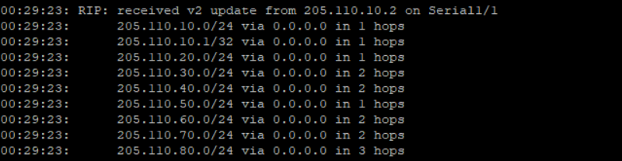
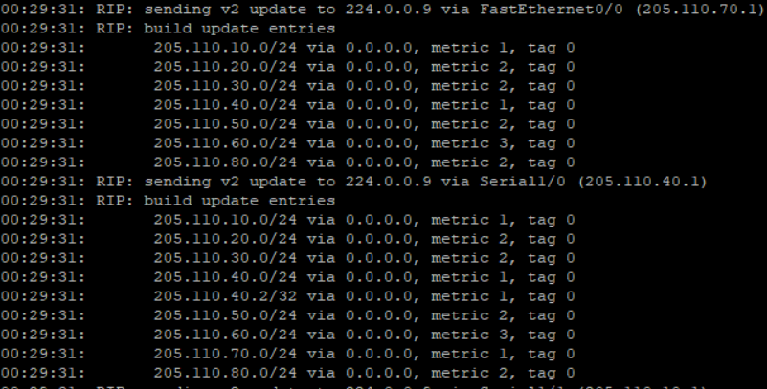
水平分割主要表现为从某个接口学到的路由信息不会通过同一接口发送回去。因此，要判断是否有水平分割，我们需要知道这些路由信息是从哪个接口学到的，以及是否通过相同的接口发送回去了。很明显这里是不符合水平分割的。
在关闭水平分割后，可以看到路由器开始接收到并传播通过同一接口学习到的路由信息，信息变得冗余：
00:29:37: RIP: received v2 update from 205.110.40.2 on Serial1/0
00:29:37: 205.110.10.0/24 via 0.0.0.0 in 2 hopsdebug ip rip
00:29:37: 205.110.20.0/24 via 0.0.0.0 in 2 hops
00:29:37: 205.110.30.0/24 via 0.0.0.0 in 1 hops
00:29:37: 205.110.40.0/24 via 0.0.0.0 in 1 hops
00:29:37: 205.110.40.1/32 via 0.0.0.0 in 1 hops
00:29:37: 205.110.50.0/24 via 0.0.0.0 in 3 hops
00:29:37: 205.110.60.0/24 via 0.0.0.0 in 2 hops
00:29:37: 205.110.70.0/24 via 0.0.0.0 in 2 hops
00:29:37: 205.110.80.0/24 via 0.0.0no debug ip rip

00:34:27: RIP: received v2 update from 205.110.10.2 on Serial1/1
00:34:27: 205.110.10.0/24 via 0.0.0.0 in 1 hops
00:34:27: 205.110.10.1/32 via 0.0.0.0 in 1 hops
00:34:27: 205.110.20.0/24 via 0.0.0.0 in 1 hops
00:34:27: 205.110.30.0/24 via 0.0.0.0 in 2 hops
00:34:27: 205.110.40.0/24 via 0.0.0.0 in 2 hops
00:34:27: 205.110.50.0/24 via 0.0.0.0 in 1 hops
00:34:27: 205.110.60.0/24 via 0.0.0.0 in 2 hops
00:34:27: 205.110.70.0/24 via 0.0.0.0 in 2 hops
00:34:27: 205.110.80.0/24 via 0.0.0.0 in 3 hops
在此情况下，路由器 205.110.10.2 和 205.110.40.2 可以互相传播它们学到的路由信息，包括对方的直连网络信息。由于水平分割被禁用，这些信息没有被阻止，导致了循环传播的可能性。
关闭水平分割后，路由器接收到了同一个网络的多个路径，并且这些路径通过不同的跳数传播回来。例如上面的205.110.10.0/24 网络有多个路径：
- 通过 205.110.10.2 接收的路径，跳数为 1。
- 通过 205.110.40.2 接收的路径，跳数为 2。
由于水平分割被禁用，RIP 允许接收并传播多个不同路径的路由信息，导致路由表中有冗余的路由条目，增加了不必要的网络负载和路由表的复杂性。
若在关闭水平分割的情况下关闭R3：
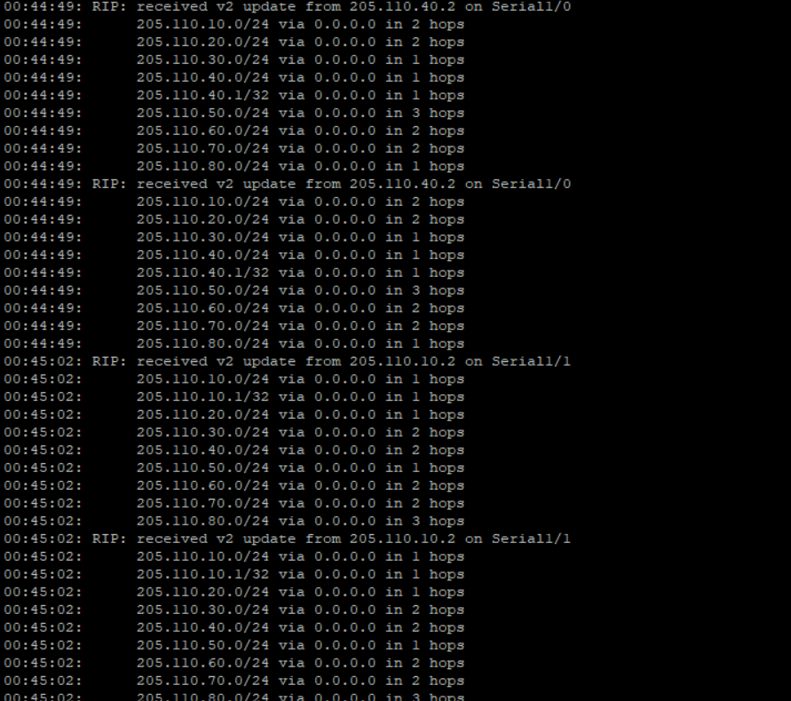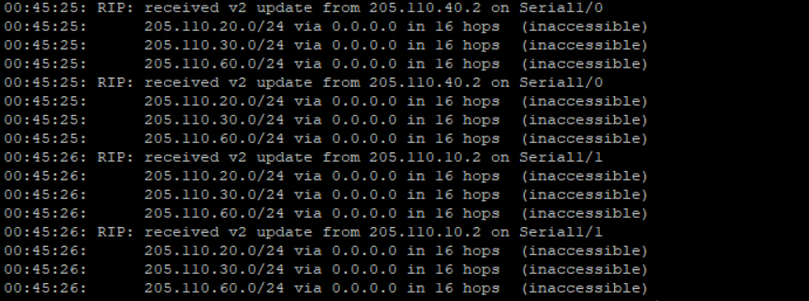
可以看到，最终对于不可达网络跳数达到了16跳。
稳定前：
路由器还在向周围邻居发送16跳的网络
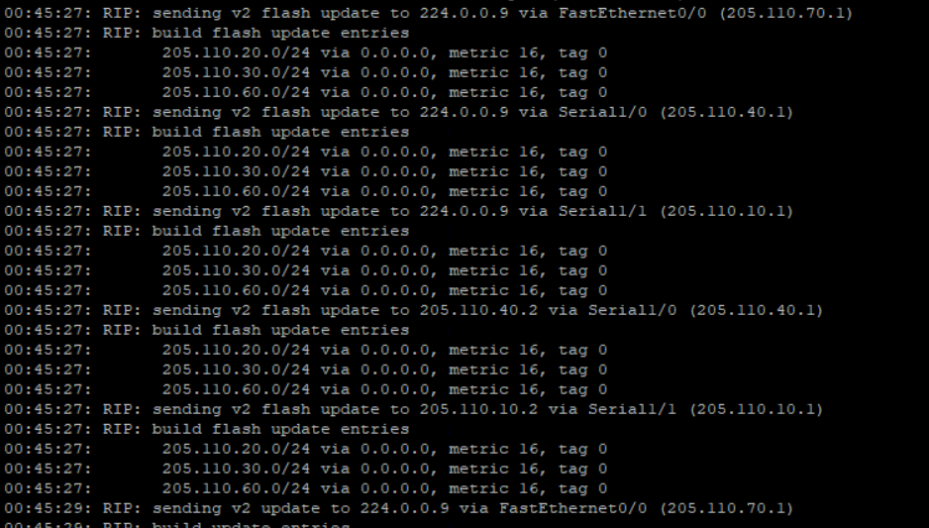
稳定后：
交换内容已经不存在不可达的网络了：
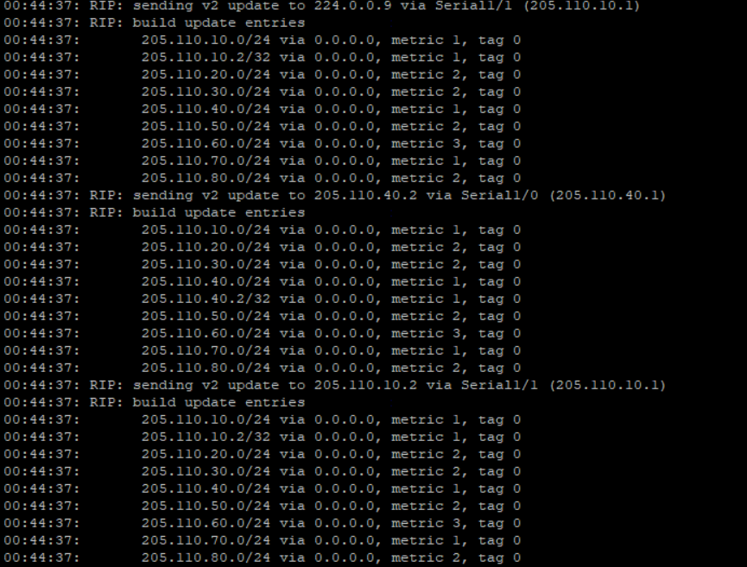
有无水平分割比较：
特性 | 有水平分割 | 无水平分割
工作机制 | 路由信息不会在相同接口上传回 | 路由信息会在所有接口上传播
信息传播 | 信息传播路径有限，不会“绕圈” | 信息可以在接口之间循环传播
路由表冗余信息 | 路由表中较少冗余，保留最优路径 | 路由表中可能有冗余路径
收敛速度 | 收敛速度较快，信息更新简单 | 收敛速度较慢，因信息反复传播
环路风险 | 较低，减少不必要的循环传播 | 较高，信息反复传播导致环路风险增加

OSPF协议

OSPF正确性分析
首先在R1查看其邻居：
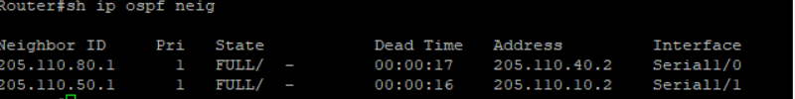
查看其路由表：
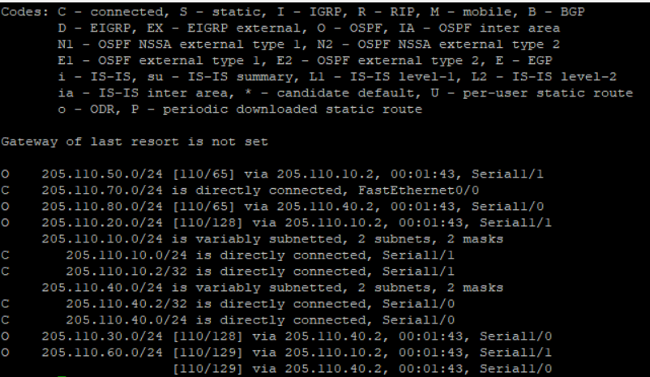
用PC1pingPC2:
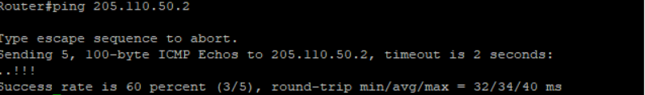
可见OSPF协议下网络构建正确

OSPF工作流程

状态分析
为了弄清楚当网络中出现变化的时候OSPF的具体工作流程，我们清空之前的配置。此时先不配置其他路由， 只配置R1。
首先配置R1，使用debug ip ospf events命令打开OSPF调试，然后再配置R2，这个时候，只有R1和R2两个路由器已配置OSPF，且R2是新路由，在配置完成R2之后，得到的R1调试输出：
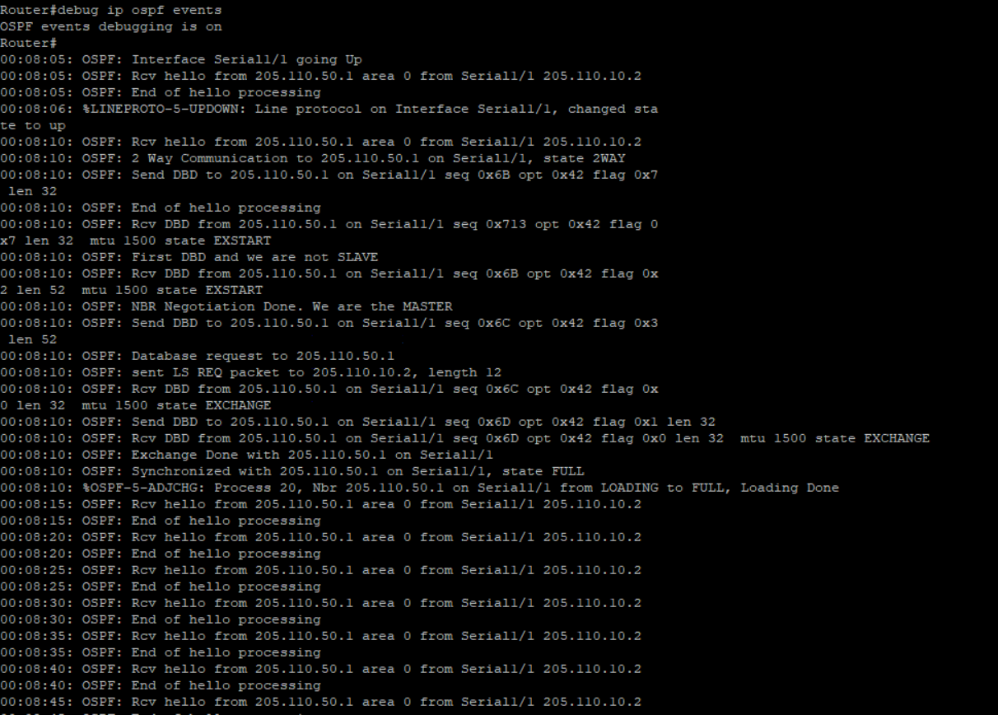
1. 接口启动与初始化
00:08:05: OSPF: Interface Serial1/1 going Up
00:08:06: %LINEPROTO-5-UPDOWN: Line protocol on Interface Serial1/1, changed state to up
过程分析: 接口Serial1/1物理及链路协议层成功启动。这是OSPF进程能够在该接口上收发协议报文的前提，邻居状态机从DOWN状态开始。
2. 邻居发现与双向通信建立
00:08:10: OSPF: Rcv hello from 205.110.50.1 area 0 from Serial1/1 205.110.10.2
00:08:10: OSPF: End of hello processing
过程分析: R1首次收到来自R2（Router ID: 205.110.50.1）的OSPF Hello报文。此步骤表明邻居已被发现，状态从DOWN转变为INIT。
00:08:49: OSPF: Rcv DBD from 205.110.50.1 on Serial1/1 seq 0xA49... state INIT
00:08:49: OSPF: 2 Way Communication to 205.110.50.1 on Serial1/1, state 2WAY
过程分析: 在INIT状态下，R1继续收到R2的Hello报文，并在报文中发现自身的Router ID，从而确认双向通信可达。此时，邻居关系进入至关重要的 2-WAY​ 状态，标志着两台路由器已相互确认，并决定在点对点链路上继续建立完全邻接。
3. 数据库同步准备与主从协商
00:08:49: OSPF: Send DBD to 205.110.50.1 on Serial1/1 seq 0x2185... flag 0x7...
00:08:49: OSPF: First DBD and we are not SLAVE
过程分析: 为交换链路状态数据库（LSDB）摘要，R1主动发送第一个数据库描述（DBD）报文，其I、M、MS位均置位，表明开始主从协商并尝试成为主设备（Master）。状态随之进入ExStart。
00:08:49: OSPF: Rcv DBD from 205.110.50.1 on Serial1/1 seq 0x2185... state EXSTART
00:08:49: OSPF: NBR Negotiation Done. We are the MASTER
过程分析: 在ExStart状态下，R1与R2通过交换DBD报文（比较Router ID和初始序列号）完成主从选举。日志显示R1成功竞选为MASTER，负责控制后续的DBD交换流程。主从关系确定是进入数据库交换阶段的关键。
4. 链路状态数据库摘要交换
00:08:49: OSPF: Send DBD to 205.110.50.1 on Serial1/1 seq 0x2186... flag 0x3...
00:08:49: OSPF: Database request to 205.110.50.1
00:08:49: OSPF: sent LS REQ packet to 205.110.10.2, length 12
过程分析: 主从协商完成后，邻居状态进入Exchange。作为MASTER，R1首先发送包含自身LSDB摘要的DBD报文。通过对比R2发来的DBD摘要，R1发现自己缺少某些链路状态信息，于是立即向R2发送链路状态请求（LSR）​ 报文，状态随之过渡到Loading。
5. 链路状态信息加载与同步完成
00:08:49: OSPF: Rcv DBD from 205.110.50.1 ... state EXCHANGE
...
00:08:49: OSPF: Exchange Done with 205.110.50.1 on Serial1/1
过程分析: 在Loading状态，R2以链路状态更新（LSU）​ 报文回应R1的LSR请求。R1收到并确认所有请求的LSA后，本地数据库与R2实现完全同步。
00:08:49: OSPF: Synchronized with 205.110.50.1 on Serial1/1, state FULL
00:08:49: %OSPF-5-ADJCHG: Process 20, Nbr 205.110.50.1 on Serial1/1 from LOADING to FULL, Loading Done
过程分析: 数据库同步完成，邻居状态最终达到 FULL。此状态表明R1与R2已建立完全的OSPF邻接关系，双方的链路状态数据库（LSDB）完全一致，可以基于此计算出一致的路由表。
6. 邻居关系维护
OSPF: Rcv hello from 205.110.50.1 area 0 from Serial1/1 205.110.10.2
OSPF: End of hello processing
过程分析: 进入FULL状态后，R1持续接收来自R2的周期性Hello报文。这是OSPF用于维持邻居关系、检测邻居故障的保活机制，确保邻接关系稳定存在。
总结：OSPF邻居状态机转换流程
本调试输出完整演绎了OSPF邻居状态机的标准转换过程：
DOWN -> INIT: 接口激活，收到邻居Hello报文。
INIT -> 2-WAY: 在邻居的Hello报文中发现本机Router ID，建立双向通信。
2-WAY -> ExStart: (在点对点/广播网络需建立邻接时) 开始主从选举，准备交换DBD。
ExStart -> Exchange: 主从关系确定，开始交换LSDB摘要。
Exchange -> Loading: 通过DBD摘要比较，发现缺失的LSA，发送LSR请求详细信息。
Loading -> FULL: 收到并处理所有请求的LSU，双方LSDB完全同步，邻接关系建立。
最终，双方通过周期性Hello报文维持FULL状态，形成稳定的路由学习与交换基础。

LSA洪泛分析
接下来，在R2下使用命令debug ip ospf flood，并开始配置R3，配置完R3之后，R2开始显示调试输出：
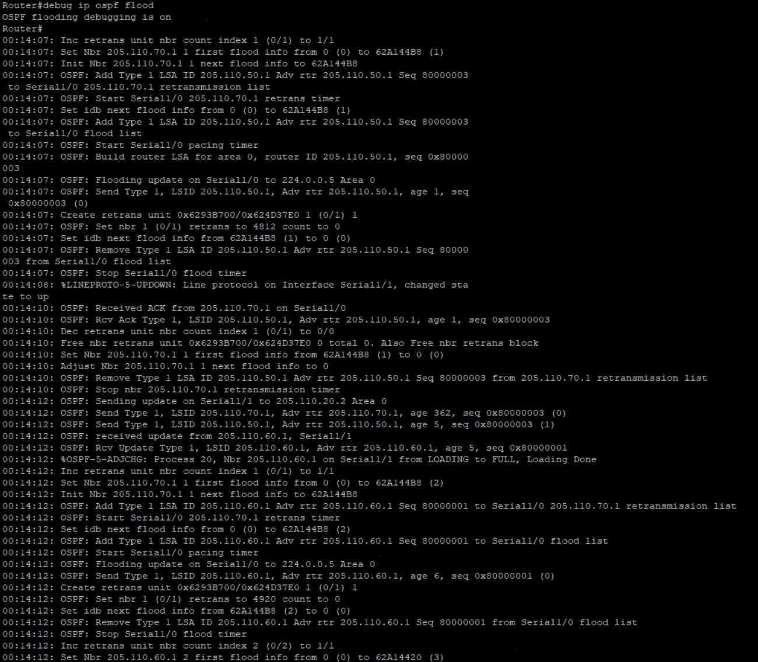
1. OSPF链路状态泛洪机制分析
当R3加入网络时，R2的debug ip ospf flood输出完整揭示了OSPF泛洪的工作原理。泛洪是OSPF扩散链路状态信息、确保全网数据库同步的核心机制。 泛洪过程详解：
初始化与准备：
00:14:07: Inc retrans unit nbr count index 1 (0/1) to 1/1
00:14:07: Set Nbr 205.110.70.1 1 first flood info from 0 (0) to 62A2B7E0 (1)
系统初始化邻居的重传计数器，并为向邻居205.110.70.1发送LSA做准备。
添加到重传列表并启动计时器：
00:14:07: OSPF: Add Type 1 LSA ID 205.110.50.1 Adv rtr 205.110.50.1 Seq 80000003 to Serial1/0 205.110.70.1 retransmission list
00:14:07: OSPF: Start Serial1/0 205.110.70.1 retrans timer
将Router-LSA（Type 1，由通告路由器205.110.50.1生成，序列号为80000003）加入邻居205.110.70.1的重传列表。
启动重传计时器，这是OSPF的可靠传输保障机制。如果计时器超时前未收到确认，将重传此LSA。
构建并泛洪LSA：
00:14:07: OSPF: Build router LSA for area 0, router ID 205.110.50.1, seq 0x80000003
00:14:07: OSPF: Flooding update on Serial1/0 to 224.0.0.5 Area 0
00:14:07: OSPF: Send Type 1, LSID 205.110.50.1, Adv rtr 205.110.50.1, age 1, seq 0x80000003
路由器为自身（Router ID 205.110.50.1）构建最新的路由器LSA，序列号加1（80000003）。
通过接口Serial1/0，向OSPF AllSPFRouters多播地址224.0.0.5发起泛洪。这是LSA在区域内扩散的标准方式。
接收确认与列表维护：
00:14:10: OSPF: Received ACK from 205.110.70.1 on Serial1/0
00:14:10: OSPF: Rcv Ack Type 1, LSID 205.110.50.1, Adv rtr 205.110.50.1, age 1, seq 0x80000003
00:14:10: OSPF: Remove Type 1 LSA ... from 205.110.70.1 retransmission list
收到邻居205.110.70.1的链路状态确认（ACK），证实对方已成功接收该LSA。
从该邻居的重传列表中移除对应条目，并停止相关计时器，标志着此LSA对该邻居的可靠传输完成。
泛洪机制核心要点：
可靠扩散：通过“接收确认（ACK）”和“超时重传”机制，确保每个LSA都被所有邻居可靠接收，是实现LSDB强一致性的基础。
序列号驱动：LSA序列号（Seq）是识别新旧LSA的关键。序列号更大的LSA被视为更新，触发泛洪过程。
逐跳同步：每个路由器在接收到新的LSA后，会立即向其所有其他OSPF邻居泛洪（除了接收该LSA的接口），直到整个区域同步。
通过分析调试日志，我们可以看到OSPF协议设计的精妙之处：
邻居发现与建立：通过Hello协议建立双向通信，是后续所有交互的基础。
可靠数据库同步：通过ExStart/Exchange/Loading状态序列，并借助DD、LSR、LSU、LSAck报文，确保LSDB的可靠、有序同步。
泛洪机制：这是OSPF实现快速收敛的核心。通过向224.0.0.5和224.0.0.6（DRother发往DR/BDR）的多播地址泛洪，结合确认与重传机制，确保拓扑变化能快速、可靠地通告全网。

选举分析
之前的状态分析中，为了简化，我们路由器只有两个。
现在，在配置好R1R2R3之后，我们配置R4，在配置R4前打开R1调试，这样，我们可以清楚的看到，在路由器有多个时会产生哪些动作。
配置完毕后，输出分析如下：
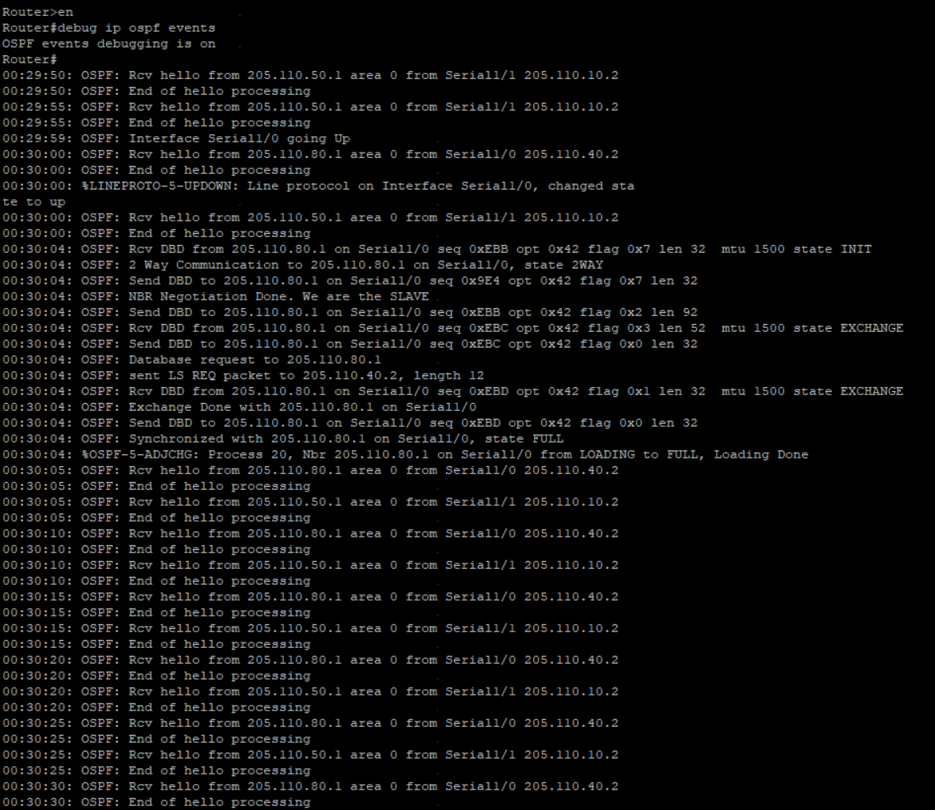
1. 初始状态：接收现有邻居Hello包
在R4的OSPF接口还未完全激活前，它已能收到来自网络中已有路由器的Hello包，表明网络处于活跃状态：
00:29:50​ 和 00:29:55：R4从接口Serial1/1接收到来自Router ID为205.110.50.1的OSPF Hello包。此时R4的接口可能尚未启用OSPF或处于初始化状态，因此仅处理Hello包，未触发邻居状态变化。
2. 接口激活与Hello交换
00:29:59：R4的接口Serial1/0状态变为Up，开始参与OSPF进程。
00:30:00：关键时间点，多个事件同时发生：
R4从新激活的接口Serial1/0接收到来自205.110.80.1的第一个Hello包。
Serial1/0接口的线协议状态变为up，物理与逻辑链路就绪。
R4继续从Serial1/1接收到205.110.50.1的Hello包。
这证实了R4同时与多个现有邻居（至少两个：205.110.50.1和205.110.80.1）建立了初步通信。
3. 与205.110.80.1建立邻接（主从协商R4为SLAVE）
00:30:04：R4与205.110.80.1开始OSPF数据库同步：
状态从INIT到2WAY：R4接收到DBD包，并确认双向通信建立。
主从协商：R4发送第一个DBD（seq 0x9E4，flag 0x7），随后日志明确显示 "NBR Negotiation Done. We are the SLAVE"，表明在此链路协商中，R4成为从设备，邻居205.110.80.1成为主设备。
数据库交换：双方以主从确定的序列号交换DBD包（R4使用主设备指定的序列号0xEBB等）。
数据请求：R4发送链路状态请求（LS REQ）以获取缺失的LSA。
完成同步：在极短的时间内，双方完成交换，状态变为FULL，并产生系统日志"%OSPF-5-ADJCHG: ... from LOADING to FULL, Loading Done"。
4. 周期性Hello维持邻接
00:30:05, 00:30:10, 00:30:15：R4持续从两个邻居（205.110.80.1和205.110.50.1）接收Hello包，这表明：
与205.110.80.1的FULL邻接关系已通过Hello机制维持。
与205.110.50.1的邻接关系（可能已通过其他接口建立，或正在建立）也在保持。
5. 与现有网络的融合与DR/BDR选举
根据您提供的文字背景，在稍后的00:33:24到00:33:44之间，发生了以下关键事件：
多接口并行工作：R4的三个接口（Serial1/0, Serial1/1, FastEthernet0/0）几乎同时启动，表明它可能通过多条链路连接现有OSPF网络。
与多个邻居顺序建立邻接：
首先与205.110.60.1在接口Serial1/1上完成数据库同步（R4在此协商中成为MASTER），状态变为FULL。
随后与205.110.70.1在接口Serial1/0上完成同步，状态变为FULL。
DR/BDR选举：在00:33:44，R4的FastEthernet0/0接口（一个多路访问网络，如以太网）上的等待计时器结束，触发了DR/BDR选举。由于此时该网段可能只有R4自身（Router ID为205.110.80.1），它将自己选举为DR和BDR。
快速收敛：从接口激活（00:29:59）到与第一个邻居建立FULL邻接（00:30:04）仅用约5秒，体现了OSPF的快速收敛能力。
主从角色动态分配：在主从协商中，R4在不同链路上扮演了不同角色（与205.110.80.1为SLAVE，与205.110.60.1为MASTER），这由Router ID和初始序列号决定，不影响最终邻接关系的建立。
多邻居处理能力：调试信息显示R4能够几乎同时处理与多个邻居的Hello包和邻接建立过程，表明OSPF协议支持并行处理多个邻居关系。
网络类型区分处理：
在点对点链路（Serial接口）上，直接建立FULL邻接，不选举DR/BDR。
在广播多路访问网络（FastEthernet接口）上，会触发DR/BDR选举机制，以优化LSA的泛洪。在本例中，R4成为自己所在网段的DR和BDR。

故障处理
关闭R4，并对R1开启调试：
观察ospf调试信息：
00:46:13: OSPF: 205.110.80.1 address 205.110.30.1 on Serial1/0 is dead
00:46:13: %OSPF-5-ADJCHG: Process 20, Nbr 205.110.80.1 on Serial1/0 from FULL to DOWN, Neighbor Down: Dead timer expired
观察泛洪调试信息：
00:46:17: OSPF: Received update from 205.110.60.1, Serial1/
00:46:17: OSPF: Recv Update type 1, LSID 205.110.60.1, Adv rtr 205.110.60.1, age 1, seq 0x8000000
00:46:17: Inc retrans unit nbr count index 1 (0/1) to 1/1
00:46:17: Set Nbr 205.110.70.1 1 first flood info from 0 (0) to 62A8B2C (20)
00:46:17: Int Nbr 205.110.70.1 1 next flood info to 62A8B2C
00:46:17: OSPF: Add Type 1 LSA ID 205.110.60.1 Adv rtr 205.110.60.1 Seq 80000009 to Serial1/0 20
00:46:17: OSPF: Start Serial1/0 (20) to 62A8B2C
00:46:17: Set adjb next flood info from 0 (0) to 62A8B2C (20)
00:46:17: OSPF: Add Type 1 LSA ID 205.110.60.1 Adv rtr 205.110.60.1 Seq 80000009 to Serial1/0 f1
00:46:17: OSPF: Start Serial1/0 pacing timer
00:46:17: OSPF: Flooding update on Serial1/0 to 224.0.0.5 Area 0
00:46:17: OSPF: Send Type 1, LSID 205.110.60.1, Adv rtr 205.110.60.1, age 2, seq 0x80000009 (0)
00:46:17: CREATE retrans unit, OXid204A841.X0x2A8798 1 (0/1) 1
00:46:17: Set adjb next nbr (0) retrans from 0 (0) count to 0 (0)
00:46:17: Set Nbr 205.110.70.1 1 first flood info from 62A8B2C (20) to 0 (0)
00:46:17: OSPF: Remove Type 1 LSA ID 205.110.60.1 Adv rtr 205.110.60.1 Seq 80000009 from Serial1/0 flood list
00:46:17: OSPF: Stop Serial1/0 flood timer.
00:46:17: OSPF: Received update from 205.110.70.1, Serial1/0
00:46:17: OSPF: Recv Update type 1, LSID 205.110.70.1, Adv rtr 205.110.70.1, age 1, seq 0x8000000
00:46:17: Inc retrans unit nbr count index 2 (0/2) to 1/2
00:46:17: Set Nbr 205.110.60.1 2 first flood info from 0 (0) to 62A8B94 (21)
00:46:17: Int Nbr 205.110.60.1 2 next flood info to 62A8B94
00:46:17: OSPF: Add Type 1 LSA ID 205.110.70.1 Adv rtr 205.110.70.1 Seq 8000000A to Serial1/1 20
00:46:17: OSPF: Start Serial1/0 (0) to 62A8B94 (21)
00:46:17: Set adjb next flood info from 0 (0) to 62A8B94 (21)
00:46:17: OSPF: Add Type 1 LSA ID 205.110.70.1 Adv rtr 205.110.70.1 Seq 8000000A to Serial1/1 f1
00:46:17: OSPF: Start Serial1/1 pacing timer
00:46:17: OSPF: Flooding update on Serial1/1 to 224.0.0.5 Area 0
00:46:17: OSPF: Send Type 1, LSID 205.110.70.1, Adv rtr 205.110.70.1, age 2, seq 0x8000000A (0)
00:46:17: CREATE retrans unit, OXid204A841.X0x2A824B8 2 (0/2) 1
00:46:17: Set adjb next nbr (0) retrans from 0 (0) count to 0 (0)
00:46:17: Set Nbr 205.110.70.1 2 first flood info from 62A8B94 (21) to 0 (0)
00:46:17: OSPF: Remove Type 1 LSA ID 205.110.70.1 Adv rtr 205.110.70.1 Seq 8000000A from Serial1/1 flood list
00:46:17: OSPF: Stop Serial1/1 flood timer
00:46:19: OSPF: Send delayed ACK on Serial1/1
00:46:19: OSPF: Ack Type 1, LSID 205.110.60.1 Adv rtr 205.110.60.1, age 1, seq 0x80000009
00:46:19: OSPF: Received ACK from 205.110.60.1 on Serial1/1
00:46:19: OSPF: Recv Type 1, LSID 205.110.60.1, Adv rtr 205.110.60.1, age 2, seq 0x80000009
00:46:19: Dec retrans unit nbr count index 1 (0/1) to 0/1
00:46:19: Free Nbr retrans unit OXid204A841.X0x2A8798 0 62A8B2C. Also Free nbr retrans block
00:46:19: Set Nbr 205.110.70.1 1 62A8B2C/flood info from 62A8B2C 0 (0) to 0 (0)
00:46:19: OSPF: Remove Type 1 LSA ID 205.110.60.1 Adv rtr 205.110.60.1 Seq 80000009 from 205.110.70.1 retransmssion list
00:46:19: Stop nbr 205.110.70.1 retransmission timer
由于我们在配置OSPF协议的时候，设置了保活时间为20，因此会出现：
00:46:13: OSPF: 205.110.80.1 address 205.110.30.1 on Serial1/0 is dead
路由器检测到 205.110.80.1 在接口 Serial1/0 上的地址 205.110.30.1 已经不可达（dead）。这是通过 OSPF 的 Dead Timer 实现的。如果在特定时间内（Dead Timer 计时）没有收到来自该邻居eli的 Hello 报文，OSPF 就会认为该邻居不可达。
00:46:13: %OSPF-5-ADJCHG: Process 20, Nbr 205.110.80.1 on Serial1/0 from FULL to DOWN, Neighbor Down: Dead timer expired
OSPF 进程（Process 20）检测到邻居 205.110.80.1 在接口 Serial1/0 上的邻接状态从 FULL 转为 DOWN。FULL 表示该邻居之前已经完成了 OSPF 的邻居建立和链路状态同步过程，而 DOWN 表示邻居关系已断开。
邻居关系断开的原因是 Dead Timer 到期（Dead timer expired）。这意味着在指定的时间内没有收到来自该邻居的 Hello 消息。

总结一下OSPF的故障处理：
故障检测
OSPF 使用 Hello 来检测邻居的可达性。每个路由器定期向邻居发送 Hello 报文，如果一个路由器在特定时间内（Dead Timer）没有收到来自某个邻居的 Hello 报文，它就会认为该邻居已经失效。
邻居关系的改变
当 OSPF 发现某个邻居不可达时，会将该邻居的邻接关系状态从 FULL 转为 DOWN。这样，这个邻居路由器就不会再参与路径选择和链路状态传播。
OSPF 会生成一条 链路状态更新（LSU） 包，将该失效邻居的 LSA（链路状态广告）从链路状态数据库中移除，并将更新后的链路状态信息发送给其他 OSPF 路由器。
链路状态更新
当某个路由器失效时，其邻居会立即生成 链路状态通告（LSA），表明连接到该故障路由器的链路不可达。然后，邻居会将这个 LSA 在 OSPF 区域内进行泛洪传播。
收到该 LSA 的其他路由器会更新各自的链路状态数据库（LSDB），从数据库中删除失效的路由信息。
链路状态数据库同步与最短路径计算
OSPF 使用 Dijkstra 算法来计算最短路径树（SPT）。当链路状态数据库发生更新时，OSPF 会重新运行 SPF 算法来计算新的路由表，选择新的最短路径。
重新计算之后，路由器更新其路由表，找出绕过故障路由器的替代路径，从而恢复网络连通性。

通过 OSPF 的快速收敛机制，网络中的所有路由器在较短时间内更新其路由信息，确保故障影响的最小化。

OSPF同步信息分析
1.同步主体定义
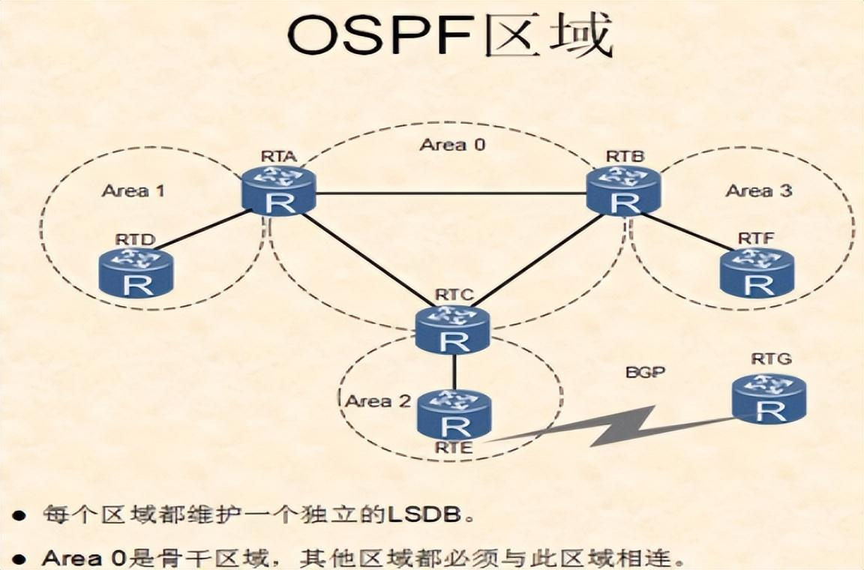
OSPF 协议中，链路状态数据库（LSDB）的同步核心对象是 OSPF 邻居设备。邻居之间通过双向数据交互，实现 LSDB 的信息对齐，确保网络中每台路由器都能获取一致的全网拓扑视图，为路由计算提供统一的数据基础。
2.LSDB 同步流程解析
OSPF 的数据库同步过程贯穿邻居关系从初始化到稳定的全阶段，具体分为四个关键状态演进步骤：
EXSTART 状态：邻居设备之间协商主从角色分配，明确由哪一方率先发送数据库描述（DBD）报文，为后续的信息交换确立通信规则。
EXCHANGE 状态：主设备主动发送 DBD 报文，邻居设备通过反馈 DBD 报文的方式，双向交换各自 LSDB 中的链路状态摘要信息，实现拓扑信息的初步互通。
LOADING 状态：若接收的 DBD 报文中包含本地 LSDB 缺失或过期的链路状态条目，路由器会发送链路状态请求（LSR）报文，申请获取完整的相关信息，填补本地数据库的信息缺口。
FULL 状态：当所有必要的链路状态信息均完成同步后，邻居关系正式进入 FULL 状态，标志着 LSDB 达成全局一致性，路由器可基于完整拓扑进行路由计算。
3.OSPFv2 报文类型与包头结构
OSPFv2 协议定义了 5 类核心协议报文，各类报文均采用统一的 24 字节头部结构，该头部包含版本号、报文长度、源 IP 地址、校验和等通用字段，用于标识报文归属 OSPF 协议，是所有 OSPF 报文的基础组成部分。5 类报文具体如下：
Hello 报文（类型 1）：按固定周期从各接口发送，核心作用是发现潜在邻居、建立邻居关系并维持连接稳定性。
数据库描述报文（DBD，类型 2）：用于传递 LSDB 摘要信息，为后续的完整信息同步铺垫。
链路状态请求报文（LSR，类型 3）：针对缺失或过期的链路状态信息发起请求，保障数据库的完整性。
链路状态更新报文（LSU，类型 4）：承载完整的链路状态广告（LSA）信息，是 LSA 泛洪传播的核心载体。
链路状态确认报文（LSAck，类型 5）：对接收的 LSA 进行显式确认，确保信息传输的可靠性。
4. 各类 OSPF 报文详细格式
（一）Hello 报文格式
Hello 报文的 OSPF 协议类型标识为 1，除基础的 24 字节 OSPF 头部外，关键字段如下：
Network Mask（位 192-223）：标识发送接口对应的网络掩码，该字段的一致性是同一网段内路由器成功建立邻居关系的前提条件，可保障设备间的网络环境匹配。
HelloInterval（位 224-255）：指路由器发送 Hello 报文的周期（单位：秒），同一链路中的所有 OSPF 路由器必须配置相同的 Hello 间隔，否则无法正常完成邻居发现与链路状态检测。
Options（位 224-255）：用于声明路由器支持的 OSPF 扩展特性，例如是否兼容多区域部署、是否支持多播路由等功能。
Rtr Pri（位 224-255）：路由器优先级参数，专门用于指定路由器（DR）和备份指定路由器（BDR）的选举流程。优先级数值越高，在选举中获得 DR/BDR 角色的概率越大；若该字段配置为 0，则对应的路由器将主动放弃 DR/BDR 选举资格。
RouterDeadInterval（位 256-287）：邻居失效判定阈值，若在该时间内未收到邻居发送的 Hello 报文，将判定该邻居设备不可达。通常该值配置为 HelloInterval 的 4 倍，以平衡检测灵敏度与网络稳定性。
Designated Router（位 288-319）：当前网段中 DR 的 IP 地址，DR 的核心职责是汇总网段内的拓扑信息并向其他路由器通告，从而减少全网 LSA 的泛洪数量，降低网络带宽占用。
Backup Designated Router（位 320-351）：BDR 的 IP 地址，作为 DR 的备用节点，当 DR 发生故障时，BDR 可快速接替 DR 的角色，保障 OSPF 网络的持续稳定运行。
Neighbor（位 352-383）：记录当前路由器在该链路上已确认可达的邻居设备 Router ID 列表，帮助设备实时掌握链路中的邻居在线状态。
（二）数据库描述（DBD）报文格式
DBD 报文的 OSPF 协议类型编号为 2，在邻接关系初始化完成后启动传输。此类报文的核心功能是传递 LSDB 的摘要信息，仅包含链路状态广告（LSA）的头部数据，而非完整的 LSA 内容，关键字段包括：
MTU：记录发送接口的最大传输单元（MTU）数值，用于保障报文传输的兼容性，避免因 MTU 不匹配导致报文分片或丢失。
序列号（Seq）：序列号字段用于唯一标识当前 DBD 报文，便于与邻居设备发送的 DBD 报文进行顺序匹配和完整性校验，确保摘要信息的有序传输。
Options：与 Hello 报文的 Options 字段功能一致，声明路由器支持的 OSPF 扩展特性，保障设备间的功能兼容性。
LSA 头部：包含 LSA 的核心标识信息，包括 LSA 类型、链路 ID、通告路由器 ID、LSA 序列号、老化时间等，用于让接收方快速识别对方 LSDB 中的关键条目。
（三）链路状态请求（LSR）报文格式
LSR 报文的 OSPF 协议类型编号为 3。在 DBD 报文交换完成后，路由器会对比本地 LSDB 与邻居设备提供的摘要信息，识别出自身缺失或过期的 LSA 条目，此时通过发送 LSR 报文，向邻居请求获取这些关键信息，确保本地数据库的完整性与时效性。
（四）链路状态更新（LSU）报文格式
LSU 报文的 OSPF 协议类型编号为 4，是 LSA 泛洪传播的核心载体。每个 LSU 报文可封装多条完整的 LSA 信息（区别于 DBD 报文仅含 LSA 头部）。当 OSPF 网络中出现链路状态变更（如链路 Up/Down）时，相关路由器会生成包含最新拓扑信息的 LSA，更新 LSA 序列号并重新计算校验和，随后通过 LSU 报文将该 LSA 传播至网络中，实现拓扑变化的全网通告。
（五）链路状态确认（LSAck）报文格式
LSAck 报文的 OSPF 协议类型编号为 5。为保障 LSA 泛洪过程的可靠性，接收方在收到 LSA 后，必须向发送方返回 LSAck 报文，进行显式确认，避免因 LSA 丢失导致的同步异常，确保信息传输的闭环可靠性。
5.链路状态传播机制
当 OSPF 路由器检测到链路状态变化时，将启动以下传播流程，确保拓扑变更信息快速、可靠地扩散至全网：
生成更新 LSA：路由器基于最新的链路状态，生成新的 LSA 条目，更新 LSA 的序列号（通过递增序列号标识信息更新），并重新计算校验和以保障数据完整性。
LSA 泛洪扩散：通过 LSU 报文将新生成的 LSA 向所有直连邻居设备发送，邻居设备接收后，若该 LSA 为更新信息（序列号大于本地存储版本），则将其加入本地 LSDB，并继续向自身的其他邻居转发，实现 LSA 在整个 OSPF 区域内的泛洪传播。
LSA 接收校验：接收方对 LSU 报文中的 LSA 进行序列号校验，若为本地缺失的新信息或更新的有效信息，则更新本地 LSDB；若为重复或过期信息，则直接丢弃，避免无效数据占用资源。
确认反馈机制：接收方成功处理 LSA 后，向发送方返回 LSAck 报文进行显式确认，发送方若未在规定时间内收到确认，将重新发送 LSU 报文，确保信息传输的可靠性。

- 实验中的问题及心得（需要认真写，不要写空话、套话）

遇到的问题
在刚开始实验时，我一度想要将拓扑图复杂化，认为越复杂越能体会实验。但实际上会因为个人电脑的资源有限，过于复杂的拓扑图会导致同时打开所有设备时实验环境崩溃。
在串口通信配置实践中，我曾将通信两端均启用了时钟信号。实际上串口通信存在主从角色划分，时钟信号仅需在主设备端配置，双端同时启用会导致通信异常，这一细节直接影响串口链路的正常建立。
针对 RIP 协议的配置实践发现，该协议的邻居交互存在灵活适配性：尽管技术文档明确要求配置邻接网络与静态邻居（通过 neighbor 命令指定），但实际测试中未手动配置 neighbor 参数时，协议仍能正常工作。深入分析后得知，RIP 作为基于广播机制的路由协议，默认行为是周期性向所有直连网络发送路由更新报文，无需手动指定邻居时，会通过广播方式与网段内所有潜在邻居自动建立通信，而非局限于特定设备，这与手动配置静态邻居的定向通信模式形成差异。
无穷计数问题的复现过程颇具挑战性。课堂上老师曾提及，该现象因协议自身的防环机制（如最大跳数限制），在常规测试中难以观测到。但在实验中一度未能复现。但在其他同学的实验中得以观察到，每次更新时，不可达网络的跳数会一直加1
在 OSPF 协议故障排查实践中，我初期遭遇了调试信息获取困难的问题。最初的操作逻辑是先关闭核心路由器，再启动其他网络设备并开启调试功能，但始终无法捕捉到有效的故障处理日志。直到课堂上老师指出关键操作顺序：需先通过debug ip ospf flood命令启用 OSPF 泛洪调试功能，再进行设备关闭等拓扑变更操作。
OSPF 协议的状态机分析曾是实践中的一大难点。面对调试终端中大量陌生的状态字段与报文输出，根本无从下手。通过利用只能体和百度百科查阅了 OSPF 的完整状态机流转过程（如 Down、Init、2-Way、ExStart 等状态的切换条件），还对各类协议报文（Hello 报文、DD 报文、LSR 报文等）的格式与字段含义进行了清晰阐释。逐步理清 OSPF 的工作流程逻辑。

实验心得
本次实验分为两部分，通过这两部分的实验我学习到了特别多。
首先通过RIP协议的相关实验，我了解到了当网络向不可达网络发送包时会出现无穷计数现象，虽然没有真实的复现出来，但也从其他同学的实验中得以观察到。并且了解了在RIP协议中，是如何防止出现无穷计数现象的，RIP协议通过水平分割机制，如果某条路由信息是从某个接口学到的，那么就不会通过这个接口再次发送，这样就解决了路由循环，避免了某条信息在路由器之间来来回回的传递，导致跳数无穷增大。
真切的学习到了OSPF的工作机制，OSPF（Open Shortest Path First）作为典型的链路状态路由协议，基于 SPF（最短路径优先）算法实现路由计算，核心优势在于快速收敛、无环路、支持大型网络拓扑等，其工作机制围绕邻居发现、邻接建立、链路状态同步、路由计算四大核心环节展开。具体的机制分析已经分析过，不在过多阐述。OSPF的特点是：收敛速度快、无路由环路、支持大型网络、路由精度高、可靠性强。
- 实验思考（需要认真写，不要写空话、套话）

思考题一
实验中，采用下一跳和转发接口这两种方式配置PC1和PC2的静态路由有什么区别？会导致在你的拓扑结构中从PC1 ping PC2时的丢包数有什么变化？需要用你的拓扑中PC1和PC2的arp 表和路由表中的内容来解释，要附截图。（ PC1和PC2间隔至少两台路由器）

在本实验设计的网络拓扑中，PC1 205.110.70.2和PC2 205.110.50.2之间间隔R1,R2，则当采用：
下一跳方式：
配置下一跳的ip地址，目的网络号和子网掩码，具体代码如下：
R1
en
conf t
interface s1/0
clock rate 115200
ip add 205.110.40.1 255.255.255.0
encapsulation PPP
no shutdown
exit
interface s1/1
clock rate 115200
ip add 205.110.10.1 255.255.255.0
encapsulation PPP
no shutdown
exit
interface f0/0
ip add 205.110.70.1 255.255.255.0
no shutdown
exit
router rip
version 2
network 205.110.10.0
network 205.110.40.0
network 205.110.70.0
neighbor 205.110.10.2
neighbor 205.110.40.2
exit
exit
R2
en
conf t
interface s1/0
ip add 205.110.10.2 255.255.255.0
encapsulation PPP
no shutdown
exit
interface s1/1
ip add 205.110.20.1 255.255.255.0
encapsulation PPP
no shutdown
exit
interface f0/0
ip add 205.110.50.1 255.255.255.0
no shutdown
exit
router rip
version 2
network 205.110.10.0
network 205.110.20.0
network 205.110.50.0
neighbor 205.110.10.1
neighbor 205.110.20.2
exit
exit
PC1
en
conf t
ip route 205.110.50.0 255.255.255.0 205.110.70.1
interface f0/0
ip add 205.110.70.2 255.255.255.0
no shutdown
exit
no cdp run
exit
PC2
en
conf t
ip route 205.110.70.0 255.255.255.0 205.110.50.1
interface f0/0
ip add 205.110.50.2 255.255.255.0
no shutdown
exit
no cdp run
exit
用PC2 ping PC1：
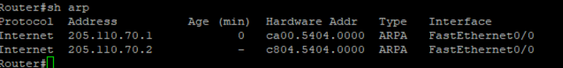
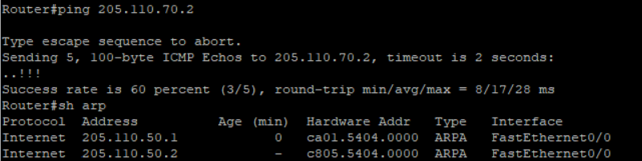
我们可以发现，在第一次ping的时候丢包了两次。从arp表可以分析，ping之后arp表中增加了两个记录，也就是进行了两次arp请求来寻找mac地址，这就是为什么前两次会丢包。
在网络刚建好之后，这时PC1和PC2知道自己下面要发给哪个IP地址，但不知道对方的MAC地址，需要通过 ARP 来解析目标设备的 MAC 地址，才能通过数据链路层将数据包正确传输到目的设备，因此PC1和PC2分别要对邻居路由器进行一次ARP请求，这就是两次丢包的来源。从ARP表中，我们可以看到在ping之后PC1和PC2确实只学到了邻居路由器的MAC地址，符合预期

转发接口方式：
采用转发接口的方式需要配置用于转发的接口，而不需要配置下一跳的ip地址，其余与下一跳方式相同
R1
en
conf t
interface s1/0
clock rate 115200
ip add 205.110.40.1 255.255.255.0
encapsulation PPP
no shutdown
exit
interface s1/1
clock rate 115200
ip add 205.110.10.1 255.255.255.0
encapsulation PPP
no shutdown
exit
interface f0/0
ip add 205.110.70.1 255.255.255.0
no shutdown
exit
router rip
version 2
network 205.110.10.0
network 205.110.40.0
network 205.110.70.0
neighbor 205.110.10.2
neighbor 205.110.40.2
exit
exit
R2
en
conf t
interface s1/0
ip add 205.110.10.2 255.255.255.0
encapsulation PPP
no shutdown
exit
interface s1/1
ip add 205.110.20.1 255.255.255.0
encapsulation PPP
no shutdown
exit
interface f0/0
ip add 205.110.50.1 255.255.255.0
no shutdown
exit
router rip
version 2
network 205.110.10.0
network 205.110.20.0
network 205.110.50.0
neighbor 205.110.10.1
neighbor 205.110.20.2
exit
exit
PC1
en
conf t
ip route 205.110.50.0 255.255.255.0 f0/0
interface f0/0
ip add 205.110.70.2 255.255.255.0
no shutdown
exit
no cdp run
exit
PC2
en
conf t
ip route 205.110.70.0 255.255.255.0 f0/0
interface f0/0
ip add 205.110.50.2 255.255.255.0
no shutdown
exit
no cdp run
exit
用PC1 ping PC2
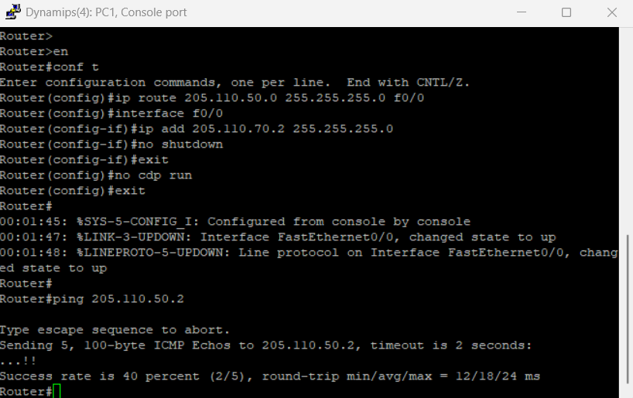
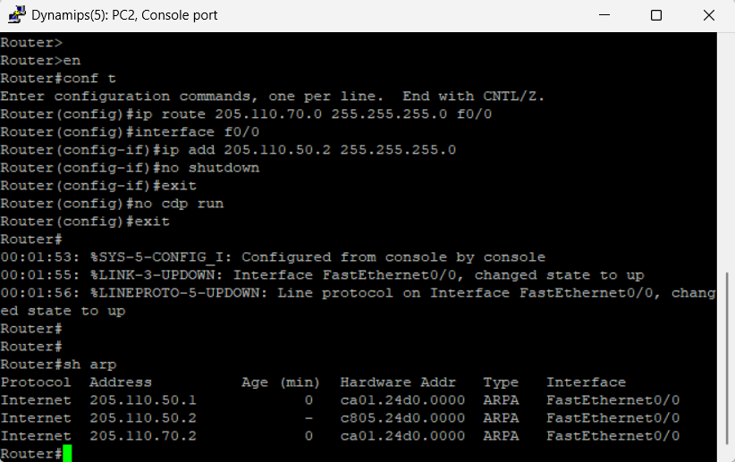
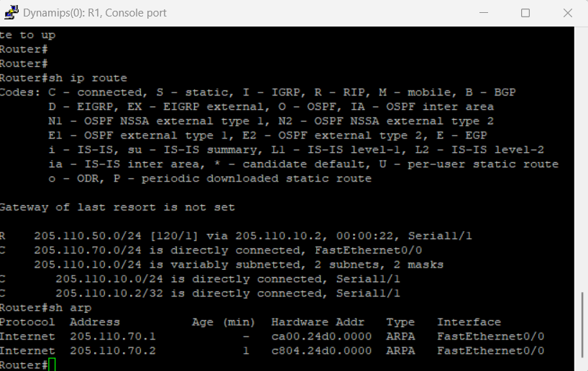
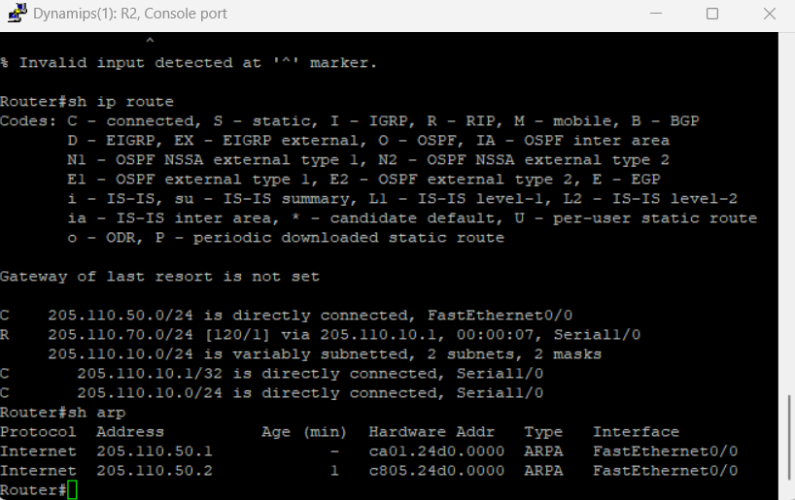
在 ping 测试中出现三次丢包的现象，与 ARP 地址解析过程存在直接关联 —— 从最终的 ARP 表记录可见，ping 操作前后新增了三条表项，恰好对应三次 ARP 查询过程，这与三次丢包的数量完全吻合，验证了该现象的合理性。
具体分析如下：网络拓扑搭建完成后，PC1 首次向 PC2（IP：205.110.50.2）发送 ping 包时，因路由配置采用 “仅指定转发接口” 的模式（未配置固定下一跳地址），与此前 “明确下一跳 IP” 的配置逻辑存在本质差异：在明确下一跳的场景中，设备可直接通过 ARP 协议查询下一跳 IP 对应的 MAC 地址；而仅指定转发接口时，PC1 仅知晓目标 IP（205.110.50.2）和转发出口，无法直接定位中间转发设备，因此会通过广播方式发送 ARP 请求，目标是获取 205.110.50.2 对应的 MAC 地址。
当 R1 收到该 ARP 广播包后，会进行两项关键判断：一是确认查询的目标 IP 并非自身接口 IP，二是检查本地路由表，发现存在指向 205.110.50.2 所在网络的转发条目。基于这两个条件，R1 会以自身接口的 MAC 地址作为响应，向 PC1 返回 ARP 应答。最终 PC1 的 ARP 表中，会形成 “目标 IP（205.110.50.2）- R1 接口 MAC 地址” 的映射关系（该 MAC 地址可通过 R1 的配置截图验证），这一过程对应了第一次丢包 —— 因 ARP 地址解析尚未完成，首个 ping 包无法正常转发而丢失。
后续两次丢包则发生在 PC2 向 PC1 回传 ping 包的链路中，核心逻辑与首次丢包一致，分别对应两次 ARP 查询：一是 PC2 需解析 PC1 的 IP 对应的 MAC 地址，二是 PC2 需解析转发路径中 R2 的 IP 对应的 MAC 地址。同样，当 R2 收到这两个 ARP 查询包时，因路由表中存在对应目标网络的转发条目，会以自身接口 MAC 地址作为应答。最终 PC2 的 ARP 表中，会新增 “PC1 的 IP - R2 接口 MAC 地址”“R2 的 IP - R2 接口 MAC 地址” 两条映射关系，这两次 ARP 解析过程分别导致了第二次和第三次丢包。
综上，三次丢包均是 ARP 地址解析的必然结果：每一次 ARP 查询与应答过程中，对应的 ping 包因等待地址解析无法及时转发而丢失，待三条 ARP 映射关系全部建立后，后续 ping 包即可正常传输，因此三次丢包的现象完全符合网络通信的底层逻辑。

思考题二
对照所截获的消息，说明RIP协议有无水平分割的工作流程；以及OSPF协议在点对点网络和广播型网络上工作流程。附截图和对消息的说明。

水平分割
有水平分割：假设路由器A和路由器B相连，A向B通告它的路由表。水平分割机制开启后，B接收到A通告的路由信息后，不会将这些路由信息直接通过同一个接口通告回A。
路由器初始化：每个启用 RIP 的路由器会启动并初始化自己的路由表，通常将自己直接连接的网络视为可达，距离为 0。
发送路由更新：路由器周期性地（通常每 30 秒）向其直接相连的邻居发送其路由表的更新信息，包含可达的网络及其距离（以跳数表示）。
接收路由更新：当路由器收到邻居的路由更新时，它会将这些信息与自身的路由表进行比较。
更新路由表：
(1) 如果接收到的新路由的跳数少于当前路由表中对应的跳数，路由器会更新其路由表，记录新的路由。
(2) 如果跳数相同，则会根据路由器的优先级或其他标准进行选择。
(3) 如果新路由的跳数更大，则忽略该路由。
路由收敛：经过一定的时间，网络中的所有路由器都会收到更新并同步路由信息，实现路由收敛。
无水平分割：
00:29:37: RIP: received v2 update from 205.110.40.2 on Serial1/0
00:29:37: 205.110.10.0/24 via 0.0.0.0 in 2 hopsdebug ip rip
00:29:37: 205.110.20.0/24 via 0.0.0.0 in 2 hops
00:29:37: 205.110.30.0/24 via 0.0.0.0 in 1 hops
00:29:37: 205.110.40.0/24 via 0.0.0.0 in 1 hops
00:29:37: 205.110.40.1/32 via 0.0.0.0 in 1 hops
00:29:37: 205.110.50.0/24 via 0.0.0.0 in 3 hops
00:29:37: 205.110.60.0/24 via 0.0.0.0 in 2 hops
00:29:37: 205.110.70.0/24 via 0.0.0.0 in 2 hops
00:29:37: 205.110.80.0/24 via 0.0.0no debug ip rip

00:34:27: RIP: received v2 update from 205.110.10.2 on Serial1/1
00:34:27: 205.110.10.0/24 via 0.0.0.0 in 1 hops
00:34:27: 205.110.10.1/32 via 0.0.0.0 in 1 hops
00:34:27: 205.110.20.0/24 via 0.0.0.0 in 1 hops
00:34:27: 205.110.30.0/24 via 0.0.0.0 in 2 hops
00:34:27: 205.110.40.0/24 via 0.0.0.0 in 2 hops
00:34:27: 205.110.50.0/24 via 0.0.0.0 in 1 hops
00:34:27: 205.110.60.0/24 via 0.0.0.0 in 2 hops
00:34:27: 205.110.70.0/24 via 0.0.0.0 in 2 hops
00:34:27: 205.110.80.0/24 via 0.0.0.0 in 3 hops
路由器A向路由器B发送RIP路由更新包，包含A的路由表信息。
路由器B接收到更新包后，更新自己的路由表。
路由器B在下一次发送RIP更新包时，会将所有路由信息（包括从A接收到的信息）广播到所有接口，包括通向A的接口。

OSPF在点对点网络和广播型网络的工作流程
点对点网络：
- 网络初始化与邻居发现
路由器启动 OSPF 进程后，自动选举 Router ID（优先 Loopback 接口 IP），并在点到点接口（如 Serial 接口）上启用 OSPF 协议，指定接口所属区域及开销值（默认基于带宽计算）。
接口 UP 后，OSPF 按默认 10 秒的 Hello 周期，通过组播方式（目的地址 224.0.0.5） 发送 Hello 报文，报文中包含自身 Router ID、Hello 间隔、死亡时间（默认 40 秒）、区域 ID 等关键信息。
由于链路仅连接两台设备，对端路由器收到 Hello 报文后，提取报文中的 Router ID，确认双方区域 ID、Hello 间隔、死亡时间一致（这些参数不匹配会导致邻居建立失败），即识别为潜在邻居，状态从 Down 进入 Init。
2. 邻接关系建立（无 DR/BDR 选举）
点到点网络中，OSPF 默认无需选举 DR（指定路由器）和 BDR（备份指定路由器）—— 因链路仅两台设备，直接建立邻接关系即可，无需减少邻接数量来优化资源占用。
双方互相发送包含对方 Router ID 的 Hello 报文后，状态从 Init 进入 2-Way（邻居关系正式建立），随后直接跳过 DR/BDR 选举环节，进入邻接建立的核心阶段。
3. LSDB 同步与路由计算
ExStart 状态：双方通过交换空 DD 报文（数据库描述报文）协商主从关系，Router ID 更大的路由器成为主设备，主导 DD 报文的发送顺序和序列号分配。
Exchange 状态：主设备按序列号发送 DD 报文，报文中包含本地 LSDB 的 LSA 摘要（仅 LSA 头部信息，如 LSA 类型、链路状态 ID、序列号）；从设备接收后，对比本地 LSDB，标记缺失或过时的 LSA。
Loading 状态：从设备向主设备发送 LSR 报文（链路状态请求报文），请求缺失的 LSA；主设备通过 LSU 报文（链路状态更新报文）回应，携带完整的 LSA 数据；接收方收到 LSU 后，发送 LSAck 报文确认，确保数据可靠传输。
Full 状态：双方 LSDB 完全同步，邻接关系建立完成。路由器基于 LSDB 构建全网拓扑图，通过 Dijkstra（SPF）算法计算到各目标网络的最短路径，生成路由表。
4. 拓扑维护与收敛
正常运行时，路由器按 10 秒周期发送 Hello 报文保活邻居关系；若 40 秒内未收到邻居的 Hello 报文，判定邻居失效，状态从 Full 回退至 Down。
当链路状态变化（如接口 Down、带宽调整），触发变化的路由器生成更新的 LSA，通过 LSU 报文单播发送给对端邻居，对端更新 LSDB 后重新运行 SPF 算法，快速更新路由表，实现路由收敛。
广播型网络：
1. 网络初始化与邻居发现
路由器在以太网接口启用 OSPF 后，按默认 10 秒的 Hello 周期，通过组播方式（目的地址 224.0.0.5） 发送 Hello 报文，报文中除核心参数外，还包含 DR/BDR 优先级（默认 1，优先级 0 表示不参与选举）、DR/BDR 地址（初始为 0.0.0.0）。
同一广播域内的所有 OSPF 路由器接收 Hello 报文后，验证区域 ID、Hello 间隔等参数一致性，识别潜在邻居，状态从 Down 进入 Init；当互相收到包含对方 Router ID 的 Hello 报文后，状态进入 2-Way，邻居关系建立。
2. DR/BDR 选举（核心差异化环节）
2-Way 状态下，若网段内路由器数量≥2，自动触发 DR/BDR 选举，选举规则如下：
优先比较接口 DR 优先级，优先级最高的路由器成为 DR，次高的成为 BDR；
若优先级相同，比较 Router ID，Router ID 更大的胜出；
选举结果一旦确定，除非 DR/BDR 失效（如接口 Down、设备重启），否则不会重新选举（即使后续加入优先级更高的路由器）。
选举完成后，DR/BDR 负责在网段内转发 LSA，其他路由器（称为 DROTHER）仅与 DR/BDR 建立邻接关系，DROTHER 之间不直接建立邻接，仅维持 2-Way 邻居关系 —— 此举可将网段内的邻接数量从 N*(N-1)/2（全连接）减少至 2*(N-2)（仅 DROTHER 与 DR/BDR 连接），大幅降低 LSA 泛洪和 LSDB 同步的开销。
3. LSDB 同步与路由计算
DR/BDR 与 DROTHER 的邻接建立流程，与点到点网络一致（ExStart→Exchange→Loading→Full）：
主从关系协商（Router ID 大者为主）；
交换 DD 报文对比 LSDB 差异；
通过 LSR/LSU/LSAck 补全缺失 LSA；
达到 Full 状态后 LSDB 同步完成。
特殊逻辑：DROTHER 发送的 LSA 需先传递给 DR/BDR，再由 DR/BDR 通过组播地址 224.0.0.6（DR 专属组播地址）泛洪至网段内所有其他路由器，确保 LSA 在广播域内高效同步。
4. 拓扑维护与收敛
Hello 报文保活机制与点到点网络一致（10 秒发送周期，40 秒死亡时间）；若 DR 失效，BDR 自动升级为新 DR，同时触发网段内重新选举新的 BDR；若 BDR 失效，仅重新选举 BDR，不影响现有 DR 工作。
链路状态变化时，触发变化的路由器生成更新 LSA，发送给 DR/BDR，再由 DR/BDR 泛洪至整个广播域；所有路由器更新 LSDB 后重新运行 SPF 算法，更新路由表，实现收敛。
二者对比如下：
对比维度 | 点到点网络（如串口 PPP） | 广播型网络（如以太网）
邻居发现方式 | 组播（224.0.0.5）发送 Hello，直接发现对端 | 组播（224.0.0.5）发送 Hello，广播域内批量发现
DR/BDR 选举 | 无需选举，直接建立邻接 | 必须选举 DR/BDR，优化邻接数量
邻接关系特征 | 两台设备直接建立 Full 邻接 | DROTHER 仅与 DR/BDR 建立 Full 邻接，DROTHER 之间为 2-Way
LSA 泛洪方式 | 直接单播发送给对端邻居 | DROTHER→DR/BDR→组播（224.0.0.6）泛洪至全网段
适用场景 | 两台设备点对点直连（如路由器串口互联） | 多台设备共享链路（如企业局域网、交换机互联）

思考题三
写出在你的拓扑中，数据包从某台PC机A发送给其他PC机B完整过程（这两台PC机间要跨越两台以上的路由器），包括A在网络内发送数据包的过程和跨越网络时路由器的处理过程，附相关截图。

我们以PC1-f0/0（205.110.70.2）向PC2-f0/0（205.110.50.2）为例来说明完整过程：
首先PC1构造IP包，源IP205.110.70.2，目的IP205.110.50.2，由于配置了默认路由（0.0.0.0），要从f0/0发出这个包。查ARP表明确PC2.IP对应的MAC（R1.MAC），封装目的MAC为R1，发给R1。
R1收到包，根据目的IP查自己的路由表，将目的IP 205.110.50.2与子网掩码255.255.255.0相与，得到网络号205.110.50.0，与自己的路由表进行对照，发现应该从s1/1转发，从而发给R2。
R2收到包，根据目的IP查自己的路由表，将目的IP 205.110.50.2与子网掩码255.255.255.0相与，得到网络号205.110.50.0，与自己的路由表进行对照，发现应该从f0/0转发，从而发给PC2。
PC2收到包。

